腾讯浏览服务

1. 腾讯浏览服务
移动互联网时代，Web成为各超级App的通用基础技术。Web浏览不再局限于传统浏览器，相反已经进入绝大部分App的各类应用场景。越来越多的App基于Hybrid模式开发和部署业务。
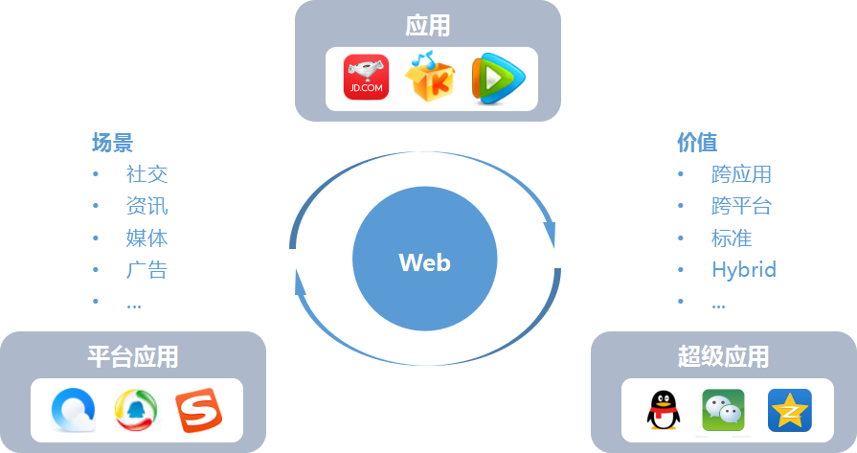
腾讯浏览服务（TBS，Tencent Browsing Service）整合腾讯底层浏览技术和腾讯平台资源及能力，提供整体浏览服务解决方案。腾讯浏览服务面向应用开发商和广大开发者，提供浏览增强，内容框架，广告体系，H5游戏分发，大数据等服务，能够帮助应用开发商大幅改善应用体验，有效提升开发，运营，商业化的效率。
腾讯浏览服务目前已接入超过1000款App，涵盖20个多个行业和领域；目前平台日活跃用户超5亿；日均处理访问需求超 110亿次，累计处理移动页面需求已接近57000亿次。腾讯浏览服务的发布同时也意味着腾讯首次对外开放万亿级数据能力为行业伙伴提供服务。
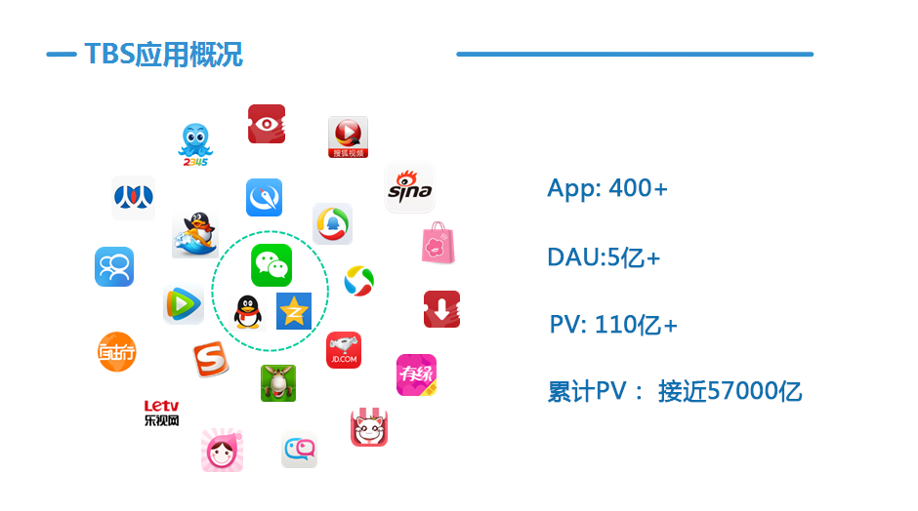

2. 浏览增强
传统系统内核(Webview)存在适配成本高、不安全、不稳定、耗流量、速度慢、视频播放差、文件能力差等问题，这是移动应用开发商在进行Hybrid App开发时普遍面临的难题。腾讯浏览服务基于腾讯X5内核解决方案（包括内核和云服务），能够有效解决传统移动web技术面临的普遍问题，同时能极大扩展应用(Hybrid App)内浏览场景的服务能力。
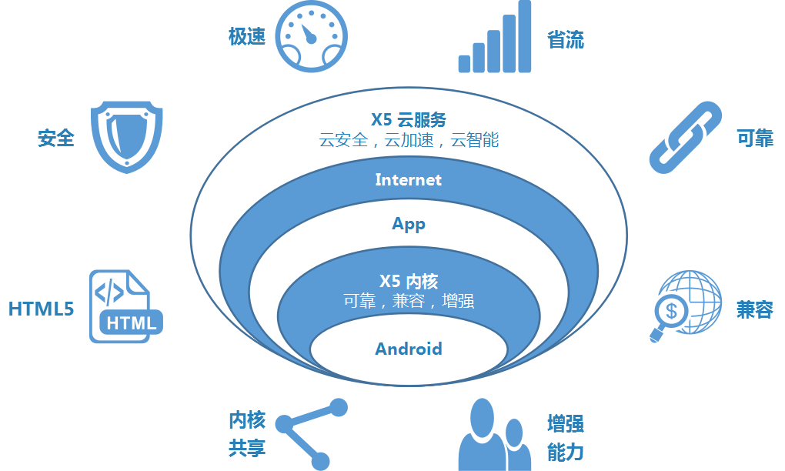

2.1 安全：
腾讯浏览服务为应用浏览场景提供完善的安全保障体系，包括：云安全方案：保障数据安全，防恶意劫持（DNS劫持, HTTP劫持等），防恶意网址，防恶意文件下载等；端安全方案：及时解决系统内核无法解决的各类风险和漏洞，支持热修复，24小时安全问题解决机制。

2.2 极速，省流：
腾讯浏览服务在云端对网页及资源流进行压缩，在终端优化网页加载全流程。基于腾讯浏览服务，流量消耗普遍可减少20%~40%，网页加载速度平均可提升35%。
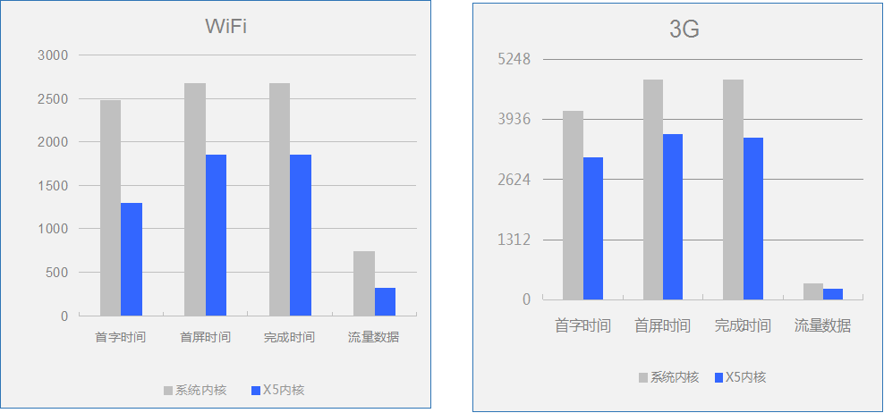

2.3 可靠：
经过亿级用户的使用考验，腾讯浏览服务crash率低于0.06%。

2.4 兼容：
Android应用及前端开发都面临严重碎片化问题，不同尺寸手机，不同操作系统，不同浏览器内核的浏览效果可能大相径庭，开发者须付出极大适配成本。
X5内核基于统一Blink内核，无缝隐藏系统差异，在所有Android手机平台表现一致；同时，X5也是微信、手机QQ、手机QQ空间、手机QQ浏览器等超级App的内核。腾讯浏览服务可以帮助开发者实现一次开发，同时适配App、手机浏览器、社交媒体，有效提升应用开发效率。

2.5 HTML5能力：
腾讯浏览服务提供完善的HTML5能力支持。特别是，腾讯浏览服务针对canvas, webGL的渲染能力和性能大大优于传统内核，能够有效支持复杂的HTML5手游（包括基于HTML5的3D, VR类游戏）实现不逊色于Native的性能体验。基于腾讯浏览服务的HTML5游戏可以流畅运行于国内市场占有率领先的HTML5手机游戏渠道，包括手机QQ浏览器页游平台、手机QQ空间玩吧等。

2.6 内核共享：
基于腾讯浏览服务，应用可以与超级应用（如微信、手机QQ、手机QQ空间、手机QQ浏览器）宿主共享X5内核，因而应用只需集成约200K size的SDK即可使用腾讯浏览服务。

2.7 增强浏览能力：
1). 文件打开能力：
目前支持42种文件格式，包括20种文档、12种音乐、6种图片和4种压缩包。帮助应用实现应用内文档浏览，无需跳转调用其他应用。
2). 视频支持能力：
目前支持26种视频格式。
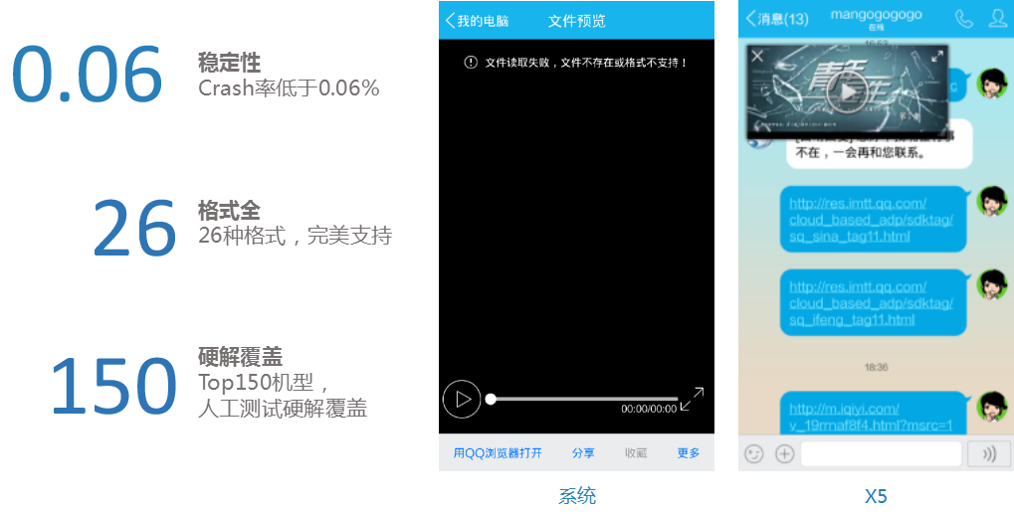
3). 下载能力：
腾讯浏览服务内嵌下载能力。基于腾讯浏览服务，应用无需调用其他下载资源，有效减少劫持换包风险。
4). 浏览体验扩展
腾讯浏览服务提供丰富的浏览功能扩展，提升浏览体验。

3. 整合能力开放
腾讯浏览服务不仅是移动互联网的Web技术解决方案，同时，基于腾讯庞大的内容和运营体系，整合内容框架和商业能力，腾讯浏览服务还向合作伙伴开放：内容，商业，数据能力，帮助合作伙伴有效运营内容，提升用户粘性，实现商业变现。同时，腾讯浏览服务宣布不参与广告分成，将收益100%给合作伙伴。

3.1 内容能力：
腾讯浏览服务内容模块包含资讯、视频、小说、游戏以及独有的微信热文等，合作伙伴可以根据自身产品形态和用户群体选择自定义的内容模块接入，对自身产品服务进行补充。
例如针对HTML5游戏，腾讯浏览服务提供从技术到运营和变现，包括技术平台，游戏选型，运营，框架集成，登录，支付等的端到端服务，帮助合作伙伴一键接入HTML5游戏运营平台，基于自身业务属性低成本运营HTML5游戏。
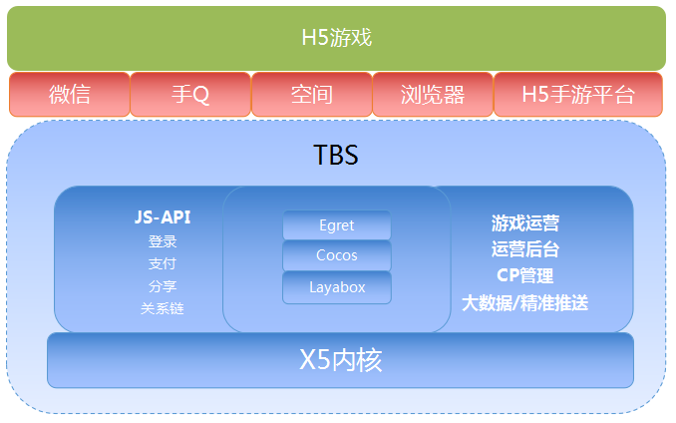

3.2 大数据服务能力：
腾讯浏览服务的大数据能力基于腾讯庞大的产品体系，包括微信、手机QQ、手机QQ浏览器等超级应用以及各类垂直应用。腾讯浏览服务为合作伙伴所提供的内容、广告能力均基于腾讯立体化的的数据系统。合作伙伴可以通过腾讯浏览服务提升数据分析能力，更有效率地运营内容。

3.3 商业能力：
1). 基于腾讯浏览服务广告框架的腾讯广告联盟：合作伙伴可通过腾讯浏览服务广告框架接入腾讯广告联盟，在不影响用户体验的情况下于内容模块以及其他产品页面中嵌入广告位。广告主资源由腾讯广告联盟提供，同时腾讯宣布不参与广告分成，目前阶段将该部分收益100%分给合作伙伴。腾讯浏览服务和腾讯广告联盟基于腾讯的大数据能力，能够为合作伙伴的用户赋予更多标签，提升广告效果，兼顾用户体验，从而为合作伙伴提供更好的收益。
2). 商业Portal：合作伙伴可便捷接入腾讯浏览服务提供的定制化商业Portal，基于应用自身属性运营内容并直接获得其中的商业收益。
浏览是移动互联网最基础的功能之一，腾讯希望通过资源和能力的聚合将浏览的价值进行更好的挖掘，并通过服务的形式提供给合作伙伴。腾讯希望将整合了全新能力和资源的浏览价值通过服务的形式共享给合作伙伴，让数据和技术在更大范围内创造出不一样的精彩。

